Övernattningsrum
Får Du gäster och inte har sängplatser nog, oroa Dig inte!
Här inne har vi ett mysigt övernattningsrum med en våningssäng. Den nedre bäddmadrassen är 120 cm bred & den övre 90 cm bred.
Det finns täcke & kuddar till 3 personer, sänglinnen måste du ordna med själv, även handduk till toaletten.
Det kostar 100kr/natt att hyra rummet, dock max 500kr/vecka. Maxlängd för hyrning av rummet är 7 dagar.
Du bokar & betalar till fritidskommittén (med swish), du kommer även få koden till nyckelskåpet när Du betalt.
Notera att nyckeln sitter inne i hallen, så Du måste ha nyckel till ytterdörren med Dig.
Du bokar genom att maila: overnattningsrum.ekorren@gmail.com
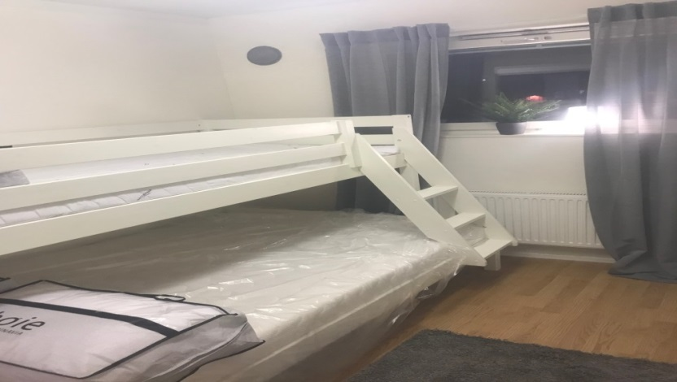
Avtal:
- Självklart ingår det att Du städar efter dig. Städgrejer finns i tvättstugan.
- Måste Du avboka, görs det 2 dagar innan, i annat fall så måste Du betala för den bokade tiden.
- Hyrestiden är från 12,00 till 12,00
- Husdjur får inte vistas i rummet
- Ev skador eller åverkan debiteras hyresgästen.
- Fel i rummet, anmäls till fritidskommittén. 070-3225474/073-8360039

